Die Parlamente Europas – Anregungen zur Arbeit mit dem Arbeitsblatt
Dieses Arbeitsblatt enthält Anregungen für die Arbeit mit dem Dokument Parlamente Europas – Bild & Information.
Grundlegendes Niveau. Es gibt auch Arbeitsaufträge auf dem erweiterten Niveau.

Fragen und Aufgaben

A. Die Geschichte entlang der Parlamentsgebäude erkunden
In den Parlamentsgebäuden ist die Geschichte Deutschlands und Europas sozusagen greifbar geworden. Hier sind Aufgaben zur Geschichte der Parlamentsgebäude:
- Deutsche Geschichte: Entwickelt in Gruppen ein Lernplakat, auf dem die deutsche Geschichte anhand einiger Parlamentsgebäude nachgezeichnet wird. Ihr könnt z. B. einen Zeitstrahl verwenden. Verwendet die Bilder aus der Bildergalerie für dieses Lernplakat und sucht im Internet nach Bildern der fehlenden Parlamente. Ihr könnt dafür auch die Linktipps verwenden, die auf dem Arbeitsblatt angebracht sind.
- Geschichte Baden-Württembergs: Entwickelt in Gruppen ein Lernplakat, auf dem die Geschichte des Landes Baden-Württemberg und der Region anhand der Parlamentsgebäude nachgezeichnet wird. Ihr könnt z. B. einen Zeitstrahl verwenden. Verwendet die Bilder aus der Bildergalerie für dieses Lernplakat.

B. Betrachtung der Architektur

1. Stellungnahme
Diskutiert in Gruppen von ca. 5 Schülerinnen bzw. Schülern, welches Parlamentsgebäude euch interessant und einladend erscheint und welches Gebäude euch eher nicht gefällt oder sogar abstößt.
So geht ihr vor:
- Wählt in diesen Kleingruppen jeweils ein Gebäude aus, das euch besonders gefällt und das ihr als Vorbild für neue Parlamente nehmen würdet.
- Erstellt eine Collage aus einem Bild (oder mehreren Bildern) und einer kurzen Begründung. Erstellt entweder eine digitale Präsentation oder ein Plakat, je nach euren technischen Möglichkeiten.
- Wählt ein einzelnes Bild aus, das ihr für ein Plakat im Klassenzimmer verwenden würdet.
- Stellt eure Wahl mithilfe dieser Präsentation der Klasse bzw. Lerngruppe vor.
- Diskutiert über die ausgewählten Gebäude.

2. Baustile
Manche der Parlamente, die auf dieser Seite abgebildet werden, greifen in ihrer Architektur bestimmte Vorbilder aus der Antike auf. Unten sind Beispiele für die antiken Vorbilder zu sehen. Man sieht Tempel aus Athen und Rom und eine Abbildung aus einem Buch aus dem Jahr 1896.
Sucht nun in dem Arbeitsblatt „Parlamente Europas“ heraus, welche der abgebildeten Parlamentsgebäude die antiken Bauformen verwenden (das heißt, welche Parlamente wie antike Gebäude aussehen), und recherchiert, wieso die Architekten bzw. ihre Auftraggeber gerade antike Bauformen bevorzugt haben. Ihr könnt dafür einen Text der Demokratiewerkstatt aus Wien über die athenische Demokratie lesen.

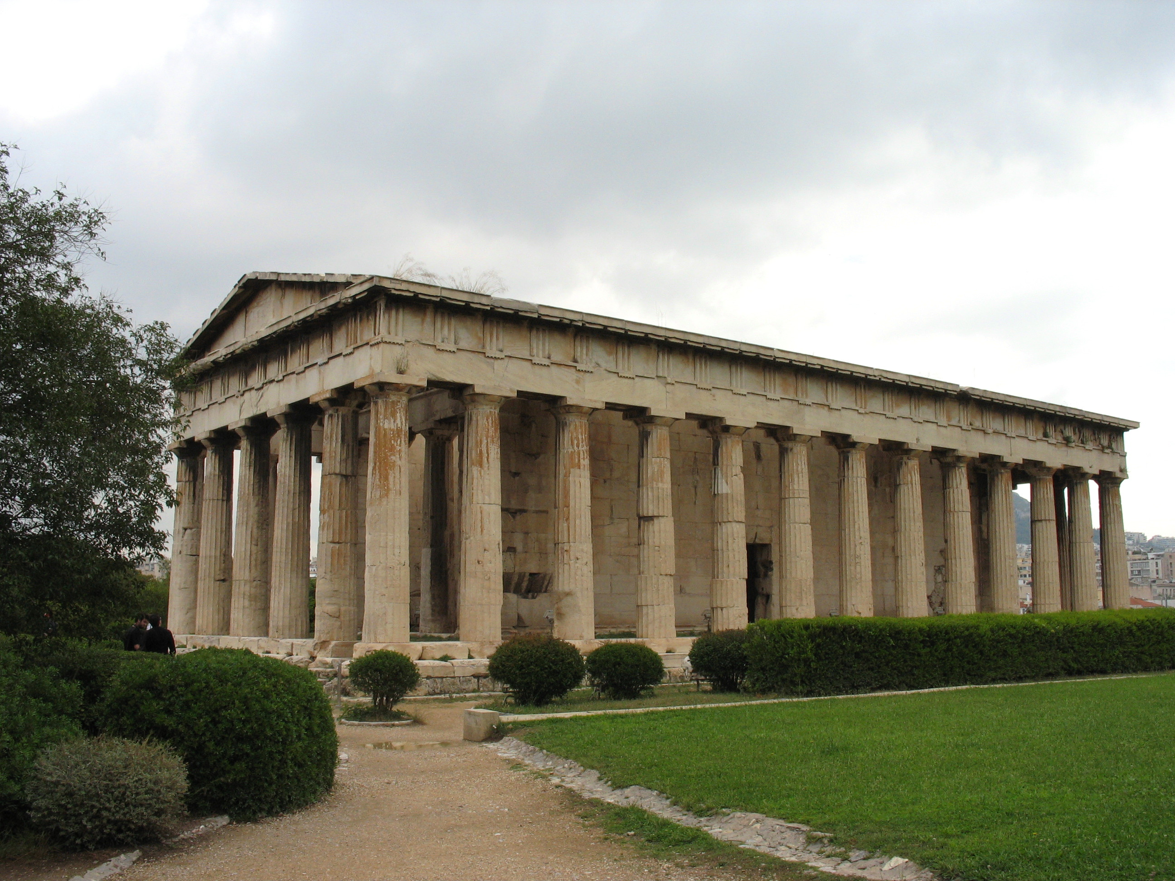
Der Hephaistos-Tempel in Athen
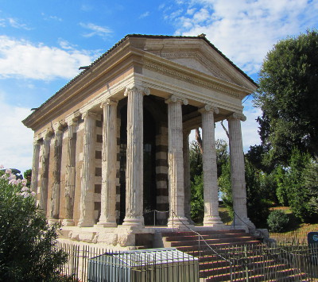
Der Portumnus-Tempel in Rom
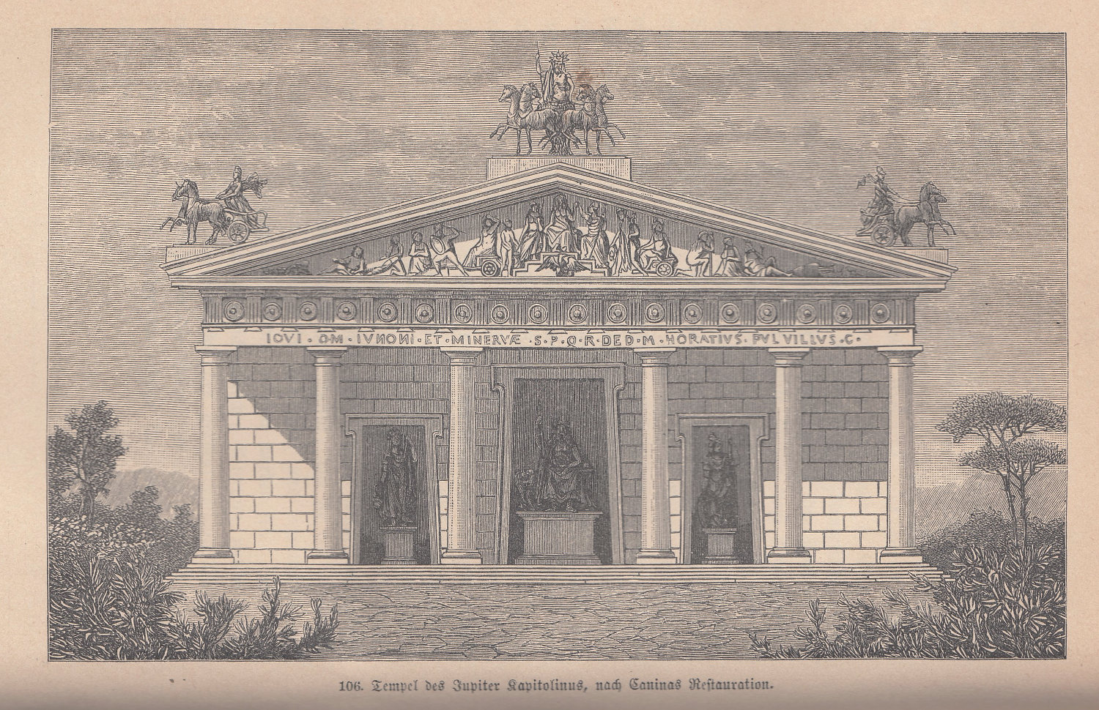
Diese Abbildung aus einem Buch aus dem Jahr 1896 (Oscar Jäger, Geschichte der Römer, Gütersloh 1896) ist ein Beispiel dafür, dass auch Menschen, die nicht das Geld dafür hatten, nach Rom oder Athen zu reisen, sich im 19. Jh. leicht über die Bauweise der antiken Tempel informieren konnten. Diese Kenntnis solcher Bauformen gehörte also zur Allgemeinbildung. Das Bild zeigt, wie der Iuppiter-Tempel auf dem Kapitol in Rom ausgesehen haben könnte. Von diesem Tempel gibt es nur einzelne Reste. Iuppiter war der höchste Gott der Römer.

C. Erweiterung des Arbeitsblattes
Das Arbeitsblatt Parlamente Europas – Bild & Information enthält nur einen Teil der Parlamente Europas, und es sind auch nur einige wenige Informationen über diese Parlamente angefügt. Ihr könnt diese Liste auf folgende Weise ergänzen:
- Ihr könnt weitere Parlamente anfügten. Vielleicht habt ihr selbst von einem Parlament Fotos gemacht, oder ihr findet welche im Internet.
- Ihr könnt weitere Informationen zu den Parlamenten ergänzen, z. B. indem ihr im Internet oder in der Stadt- oder Schülerbücherei recherchiert. Wenn ihr auf einer privaten Reise oder mit der Klasse ein Parlament besucht habt, dann könnt ihr Berichte von diesem Besuch anfügen.
Wenn ihr das Arbeitsblatt erweitern wollt, könnt ihr ein Textverarbeitungsprogramm verwendenden. Damit diese Arbeit vereinfacht wird, gibt es das Arbeitsblatt Parlamente Europas – Bild & Information auch in den Formaten Word und OpenOffice/LibreOffice Writer.

D. Interaktive Übungen
Wenn ihr die Übersicht über die Parlamentsgebäude angeschaut und gelesen habt, dann könnt ihr mit den interaktiven Übungen überprüfen, wie viel ihr euch gemerkt habt.
Weitere Ressourcen zum Thema
- Für Lehrerinnen und Lehrer gibt es didaktische Hinweise.

Erstellt im August 2019 - Url dieses Dokuments: http://www.schule-bw.de/themen-und-impulse/uebergreifende-erziehung/demokratieerziehung/grundlagen-demokratischer-bildung/parlamente-europas/arbeitsblatt

